年产二万条住宅排烟气道及配套预制构件项目(二期)竣工环境保护验收监测报告表

编制单位：聊城东昌府区雷泰建材科技有限公司

2021年11月

编制单位法人代表：

项 目 负 责 人：

填 表 人：

建设单位：聊城东昌府区雷泰建材科技有限公司

电话：18806359065

传真：

邮编：252000

地址：聊城市东昌府区堂邑北街村东首329省道与005乡道交叉向东100米路东

目录

表1项目简介及验收监测依据 1

表2项目概况 3

表3主要污染源、污染物处理及排放情况 12

表4 环评报告表主要结论及环评批复 16

表5 验收监测质量保证及质量控制 18

表6 验收监测内容 21

表7 验收监测工况记录及监测结果 23

表8 环评批复落实情况 28

表9 结论与建议 29

附表：

建设项目工程竣工环境保护“三同时”验收登记表

附件：

1. 聊城市生态环境局东昌府区分局《关于聊城东昌府区雷泰建材科技有限公司年产二万条住宅排烟气道及配套预制构件项目环境影响报告表的批复》聊东环审[2018]3号（2018.1.2）

2、生产负荷证明

3、聊城东昌府区雷泰建材科技有限公司成立环保领导组织机构的文件

4、聊城东昌府区雷泰建材科技有限公司环境保护管理制度

5、检测报告

**表1项目简介及验收监测依据**

|  |  |  |  |  |  |
| --- | --- | --- | --- | --- | --- |
| 建设项目名称 | 年产二万条住宅排烟气道及配套预制构件项目(二期) | | | | |
| 建设单位名称 | 聊城东昌府区雷泰建材科技有限公司 | | | | |
| 建设项目性质 | 新建√ 改扩建 技改 迁建 | | | | |
| 建设地点 | 聊城市东昌府区堂邑北街村东首329省道与005乡道交叉向东100米路东 | | | | |
| 主要产品名称 | 住宅排烟气道及配套预制构件 | | | | |
| 设计生产能力 | 年产一万条住宅排烟气道及配套预制构件 | | | | |
| 实际生产能力 | 年产一万条住宅排烟气道及配套预制构件 | | | | |
| 建设项目环评时间 | 2017年11月 | 开工建设时间 | 2021.7 | | |
| 调试时间 | / | 验收现场监测时间 | 2021.10.25-2021.10.26 | | |
| 环评报告表  审批部门 | 聊城市生态环境局东昌府区分局 | 环评报告表  编制单位 | 中科森环企业管理（北京）有限公司 | | |
| 环保设施设计单位 | / | 环保设施施工单位 | / | | |
| 投资总概算 | 60万元 | 环保投资总概算 | 5万元 | 比例 | 8.3% |
| 实际总概算 | 30万元 | 环保投资 | 0万元 | 比例 | 0 |
| 验收监测依据 | 1、国务院令（2017）年第682号 国务院关于修改《建设项目环境保护管理条例》的决定（2017.7.16)；  2、生态环境部公告2018年第9号 关于发布《建设项目竣工环境保护验收技术指南 污染影响类》的公告（2018.5.16）；  3、环办〔2015〕52号《环境保护部办公厅关于印发环评管理中部分行业建设项目重大变动清单的通知》；  4、关于发布《建设项目竣工环境保护验收暂行办法》的公告（国环规环评[2017]4号）；  5、聊城东昌府区雷泰建材科技有限公司验收监测委托函;  6、中科森环企业管理（北京）有限公司编制《聊城东昌府区雷泰建材科技有限公司年产二万条住宅排烟气道及配套预制构件项目环境影响报告表》（2017.11）;  7、聊城市生态环境局东昌府区分局《关于聊城东昌府区雷泰建材科技有限公司年产二万条住宅排烟气道及配套预制构件项目环境影响报告表的批复》聊东环审[2018]3号（2018.1.2）；  8、聊城东昌府区雷泰建材科技有限公司年产二万条住宅排烟气道及配套预制构件项目(二期)竣工环境保护验收监测方案;  9、实际建设情况。 | | | | |
| 验收监测评价标准、标号、级别、限值 | 1、粉尘排气筒有组织废气排放满足《建材工业大气污染物排放标准》(DB37/2373-2018)表2中“一般控制区”要求（20mg/m3）及《大气污染物综合排放标准》（GB16297-1996）表2二级标准（3.5kg/h）。无组织颗粒物满足《建材工业大气污染物排放标准》(DB37/2373-2018)表3中相关标准要求。  2、本项目营运期，厂区厂界噪声执行《工业企业厂界环境噪声排放标准》(GB12348-2008)中的2类标准。  3、一般固废执行固体废物执行《一般工业固体废物贮存和填埋污染控制标准》（GB18599-2020）。 | | | | |

# 

# 表2项目概况

|  |  |  |  |  |  |  |  |  |  |  |  |  |  |  |  |  |  |  |  |  |  |  |  |  |  |  |  |  |  |  |  |  |  |  |  |  |  |  |  |  |  |  |  |  |  |  |  |  |  |  |  |  |  |  |  |  |  |  |  |  |  |  |  |  |  |  |  |  |  |  |  |  |  |  |  |  |  |  |  |  |  |  |  |  |  |  |  |  |  |  |  |  |  |
| --- | --- | --- | --- | --- | --- | --- | --- | --- | --- | --- | --- | --- | --- | --- | --- | --- | --- | --- | --- | --- | --- | --- | --- | --- | --- | --- | --- | --- | --- | --- | --- | --- | --- | --- | --- | --- | --- | --- | --- | --- | --- | --- | --- | --- | --- | --- | --- | --- | --- | --- | --- | --- | --- | --- | --- | --- | --- | --- | --- | --- | --- | --- | --- | --- | --- | --- | --- | --- | --- | --- | --- | --- | --- | --- | --- | --- | --- | --- | --- | --- | --- | --- | --- | --- | --- | --- | --- | --- | --- | --- | --- | --- | --- |
| **1、项目概况**  聊城东昌府区雷泰建材科技有限公司，法定代表人张秀珍，公司位于山东省聊城市东昌府区堂邑北街村东首329省道与005乡道交叉口向东100米路北。项目总投资60万元，占地面积2200m2，本次验收范围为年生产二万条住宅排烟气道及配套预制构件项目（二期，年生产一万条住宅排烟气道及配套预制构件）。  2017年11月聊城东昌府区雷泰建材科技有限公司委托中科森环企业管理（北京）有限公司编制了《聊城东昌府区雷泰建材科技有限公司年生产二万条住宅排烟气道及配套预制构件项目环境影响报告表》，2018年1月2日聊城市环境保护局东昌府分局以聊东环审[2018]3号对其进行了审批。2018年10月公司委托山东聊和环保科技有限公司进行了该项目的一期环保验收监测工作。  2021年10月，山东省科霖检测有限公司接受聊城东昌府区雷泰建材科技有限公司的委托，对聊城东昌府区雷泰建材科技有限公司“年产二万条住宅排烟气道及配套预制构件项目(二期)”进行监测。2021年10月对项目配套建设的环境保护设施进行调试，调试日期为2021年10月25日-2021年10月26。山东省科霖检测有限公司接受委托后，组织人员到项目建设所在地进行了现场踏勘，收集了与项目有关的资料，在和技术人员进行反复现场交流的基础上进行了初步工程分析，制定了监测方案，于2021.10.25-2021.10.26进行了检测，聊城东昌府区雷泰建材科技有限公司，在此基础上完成了项目竣工环境保护验收监测报告表的编制。  **2、项目建设情况**  **（1）地理位置及平面布置**  聊城东昌府区雷泰建材科技有限公司年产二万条住宅排烟气道及配套预制构件项目(二期)，建设地点位于聊城市东昌府区堂邑北街村东首329省道与005乡道交叉向东100米路东，项目所处位置优越，交通便利。距离本项目最近的敏感点为东北侧的栾庄村，距离为250m，因此本项目车间卫生防护距离范围内没有敏感目标，满足卫生防护距离要求，项目选址较为合理。项目地理位置图见图2-1，项目周围敏感目标见表2-1及图2-2。  本项目建设主要内容为：投资50万元，新增一台搅拌机。  平面布置：搅拌机位于厂区西侧，满足生产需要，生产工序流畅，连接紧凑，提高生产效率。总平面图见附图3。  **表2-1 项目周围主要敏感目标一览表**   |  |  |  |  |  | | --- | --- | --- | --- | --- | | 序号 | 名称 | 相对距离(m) | 相对位置 | 备注 | | 1 | 马庄村 | 350 | N | 村庄居民区 | | 2 | 栾庄 | 250 | E | 村庄居民区 |   **1636763443(1)**  **图2-1 项目地理位置图**  1542771797(1)  **图2-2 项目周围主要概况图**  **图2-3 厂区平面布置图**  **（2）建设内容**  本项目不新增员工，工作制度采用白班制，每天8小时，年工作日300天，不提供食宿。本项目组成见表2-2。  **表2-2 本项目组成**   |  |  |  |  | | --- | --- | --- | --- | | 项目 | 项目组成 | | 备注 | | 主体工程 | 生产车间 | 1座，框架结构，建筑面积2040m2，增加一台搅拌机 | 依托现有 | | 辅助工程 | 办公楼 | 用于办公人员日常办公，项目不新增人员。 | 依托现有 | | 储运工程 | 料仓 | 袋装水泥存储在100平方米的料仓内 | 依托现有 | | 公用工程 | 供电系统 | 项目新增年用电量新增约2万kWh。 | 依托现有 | | 给水系统 | 无新增用水。 | 依托现有 | | 环保工程 | 废气 | 搅拌粉尘经收集后经布袋除尘器处理后，通过15m高排气筒排放。 | 已建成 | | 废水 | 本项目无新增废水。 | / | | 固废 | 除尘器收集粉尘回用于生产。 | / | | 噪声 | (1)将设备设置在生产车间内，生产车间为封闭隔声厂房。(2)设备底座设置减振。 | / |   **（3）主要生产设备**  主要生产设备见表2-3。  **表2-3 生产设备一览表**   |  |  |  |  |  | | --- | --- | --- | --- | --- | | 序号 | 设备名称 | 单位 | 规格型号 | 数量 | | 1 | 搅拌机 | 台 | / | 1 |   **（4）原辅材料及产品规模**  **表2-3 项目产品方案**   |  |  |  |  | | --- | --- | --- | --- | | **序号** | **产品种类** | **型号** | **年产量** | | 1 | 排烟气道 | 30×40、35×40、35×50、45×50 | 0.75万条 | | 2 | 排烟气道 | 25×25、25×30、25×35 | 0.25万条 | | 3 | 风帽 | / | 1000个 |   **表2-4 项目原辅材料用量一览表**   | **序号** | **名称** | **单位** | **年消耗量** | | --- | --- | --- | --- | | 1 | 水泥 | 吨/年 | 500 | | 2 | 机制砂 | 吨/年 | 1250 | | 3 | 镀锌电焊网 | 吨/年 | 50 |   **（5）水、电**  1）给水  项目新增用水主要为水泥预制件搅拌用水和搅拌机冲洗用水，由市政供水。  搅拌机冲洗用水：项目设有1台搅拌机，搅拌用水量为330m3/a，每天使用完后需利用水进行清洗，搅拌机每次冲洗用水量为1m3/次，则搅拌机冲洗用水量为300m3/a。  2）排水  项目搅拌机清洗废水经沉淀池沉淀后回用于生产。  1636764998(1)  **图1项目水平衡图（m3/a）**  项目电源由附近电力线引入，配电电压为380/220V，年用电量为2万千瓦时。  **（6）生产工艺流程简述**  外购的机制砂倒入漏斗，漏斗内的机制砂同袋装水泥和水进入搅拌机，依靠旋转叶片对混合料进行强烈的搅拌。外购的镀锌电焊网经过折弯机折弯下料定型，后放入单台的烟道生产设备的模具中，然后把搅拌好的水泥机制砂灌入模具中，一边灌入水泥机制砂一边使用振动床进行振动，使机制砂水泥在模具中实密，无缝隙。待水泥机制砂在模具中实密、无缝隙后关闭振动床，模具及胚件利用轨道运至养护区自然养护，养护好的成品进行人工脱模，脱模后即为成品，运至产品区待售。  C:\Users\dell\Documents\Tencent Files\1483829789\Image\C2C\RYZ5(ZBJVELE0(%QH9%RA7R.png  **图2-4 生产工艺流程及产污环节图**   1. **项目变动情况**   根据现场踏勘，依据环境保护部办公厅发布的环办[2015]52号文，本项目的性质、规模、地点、生产工艺及防治措施等内容，与环评及批复内容相同，无重大变更。根据《建设项目竣工环境保护验收暂行办法》（国环规环评〔2017〕4号），本项目能够达到验收条件。 |

# 表3主要污染源、污染物处理及排放情况

|  |  |  |  |  |  |  |  |  |  |  |  |  |  |  |  |  |  |  |  |  |  |  |  |  |  |  |  |  |  |  |  |  |  |  |
| --- | --- | --- | --- | --- | --- | --- | --- | --- | --- | --- | --- | --- | --- | --- | --- | --- | --- | --- | --- | --- | --- | --- | --- | --- | --- | --- | --- | --- | --- | --- | --- | --- | --- | --- |
| **主要污染工序:**  **1、废气**  本项目废气主要为搅拌粉尘。  搅拌粉尘经除尘器处理后经15米高排气筒排放。  废气处理流程示意图见图3-1。废气治理设施情况见表3-1。  搅拌粉尘  除尘器  15米高排气筒排放  **表3-1 废气治理设施情况一览表**   |  |  | | --- | --- | | 项目 | 内容 | | 废气名称 | 颗粒物 | | 废气来源 | 搅拌 | | 污染物种类 | 颗粒物 | | 排放形式 | 有组织 | | 治理设施 | 除尘器 | | 治理工艺 | 过滤 | | 排放去向 | 15米高排气筒排放 | | 监测点位置 | 排气筒出口 |   **2、废水**  本项目设备清洗废水经沉淀池沉淀后回用于生产。  **3、噪声**  本项目的噪声主要由搅拌机运行产生的，该部分噪声声功率级在80～95dB（A）之间。项目营运中各噪声经墙体阻隔、距离衰减，厂界噪声能够满足《工业企业厂界环境噪声排放标准》（GB12348-2008）中2类标准要求。  **表3-2 噪声治理措施情况一览表**   |  |  |  | | --- | --- | --- | | 噪声源名称 | 源强dB（A） | 治理措施 | | 搅拌设备 | 80~95 | 设在密闭车间内，进行隔声 |   **4、固体废物**  营运期的固体废物主要有除尘器集尘。  除尘器收尘总量约为0.1t/a，收集后全部回用于生产。  本项目运营期产生的一般废物一览表见表3-3。  **表3-3 一般废物产生情况一览表**   |  |  |  |  |  | | --- | --- | --- | --- | --- | | 序号 | 污染物 | 产生量 | 固废类别 | 处置措施 | | 1 | 除尘器集尘 | 0.1t/a | 一般固废 | 回收利用 |   **5、其他环保设施**  企业建立健全了各项安全操作规程和制度，加强安全检查和安全知识教育，并配备了相应的风险防范设备，降低环境风险。  **6、环保设施投资核查**  项目环保设施依托原有除尘器，无新增环保投资。 |

# 表4 环评报告表主要结论及环评批复

|  |
| --- |
| **1、环评报告表主要结论**  （1）废气环境影响分析  本项目不设食堂，不设原料堆场，且厂区内地面硬化处理，因此预计本项目运输车辆在厂区内行驶时基本不会产生扬尘，本项目粉尘污染主要来源是干粉砂浆罐体呼吸粉尘、料斗上下料粉尘和搅拌机产生的粉尘等。  干粉砂浆罐顶呼吸口均连接地面脉冲式除尘器，除尘器除尘效率可以达到99.9%以上，经处理后粉尘排放量为0.003t/a，排放浓度为6.67mg/m3，满足《山东省区域性大气污染物综合排放标准》(DB37/2376-2013)表2(第四时段)一般控制区颗粒物排放限值：20mg/m3，对周围环境空气质量影响较小。  罐体内的干粉砂浆混合物辅以螺旋输送机给搅拌机，搅拌机配套有料斗和计量装置，原料由料斗内落料时，会产生一定量的粉尘，经预测，项目的最大落地浓度为0.002099mg/m3，位于项目下风向80m处，故项目厂界排放浓度可以达到《山东省建材工业大气污染物排放标准》 (DB37/2373-2013)颗粒物无组织排放浓度限值：0.5mg/m3的要求，对周围环境空气质量影响较小。  项目无需设置大气防护距离，需设50m的卫生防护距离。根据现状调查，本项目距离最近的敏感点为项目东侧约280m处的栾庄村，满足卫生防护距离的要求。本项目卫生防护距离范围内不应新建居住区、学校医院等环境敏感目标。因此，从卫生防护距离考虑本项目的厂比选择是合理的。  （2）水环境影响分析  项目生产废水经沉淀后回用于生产，不外排，生活污水经旱厕收集后定期清运肥田，不外排，故本项目在做好防渗防腐和加强管理的措施下，对周边地表水和地下水环境影响较小。  （3）噪声  该项目产生的噪声主要是机械噪声，其噪声值在65-88dB(A)之间，通过基础减振、建筑隔音、距离衰减后，各厂界噪声值均符合(GB12348-2008) 《工业企业厂界环境噪声排放标准》中2类标准的要求，达标排放，对周围环境影响很小。  （4）固废  该项目固体废物主要为除尘器收尘、生活垃圾、沉淀池沉渣和脱模时产生的碎混凝土块。生活垃圾集中收集后由环卫部门统一运走：布袋除尘器收集的粉尘，经收集后回用于生产， 沉淀池沉渣和脱模时产生的碎混凝土块也可回用于生产，项目产生的固废均能够做到综合利用，无害化处理。因此，该项目产生的固废对周围环境影响较小。  **2、环评批复**  聊城市生态环境局东昌府区分局《关于聊城东昌府区雷泰建材科技有限公司年产二万条住宅排烟气道及配套预制构件项目环境影响报告表的批复》（聊东环审[2018]3号（2018.1.2），见附件2。 |

# 表5 验收监测质量保证及质量控制

|  |  |  |  |  |  |  |  |  |  |  |  |  |  |  |  |  |  |  |  |  |  |  |  |  |  |  |  |  |  |  |  |  |  |  |  |  |  |  |  |  |  |  |  |  |  |  |  |  |  |  |  |  |  |  |  |  |  |  |  |  |  |  |  |  |  |  |  |  |  |  |  |  |  |  |  |  |  |  |  |  |  |  |  |  |  |  |  |  |  |  |  |  |  |  |  |  |  |  |  |  |  |  |  |  |  |  |  |  |  |  |  |  |  |  |  |  |  |  |  |  |  |  |  |
| --- | --- | --- | --- | --- | --- | --- | --- | --- | --- | --- | --- | --- | --- | --- | --- | --- | --- | --- | --- | --- | --- | --- | --- | --- | --- | --- | --- | --- | --- | --- | --- | --- | --- | --- | --- | --- | --- | --- | --- | --- | --- | --- | --- | --- | --- | --- | --- | --- | --- | --- | --- | --- | --- | --- | --- | --- | --- | --- | --- | --- | --- | --- | --- | --- | --- | --- | --- | --- | --- | --- | --- | --- | --- | --- | --- | --- | --- | --- | --- | --- | --- | --- | --- | --- | --- | --- | --- | --- | --- | --- | --- | --- | --- | --- | --- | --- | --- | --- | --- | --- | --- | --- | --- | --- | --- | --- | --- | --- | --- | --- | --- | --- | --- | --- | --- | --- | --- | --- | --- | --- | --- | --- | --- |
| **1、监测分析方法**  **（1）废气**  本项目废气监测分析方法参见表5-1。  **表5-1 废气监测分析方法**   |  |  |  |  |  | | --- | --- | --- | --- | --- | | 检测项目 | 检测方法 | 方法来源 | 检出限 | 单位 | | 颗粒物（TSP） | 环境空气 总悬浮颗粒物的测定 重量法 | GB/T15432-1995 | 0.001 | mg/m3 | | 有组织颗粒物 | 固定污染源废气 低浓度颗粒无的测定 重量法 | HJ836-2017 | 1.0 | mg/m3 |   **（2）厂界噪声**  本项目噪声监测分析方法参见表5-2。  **表5-2 噪声监测分析方法一览表**   |  |  |  |  |  | | --- | --- | --- | --- | --- | | 检测项目 | 检测方法 | 方法来源 | 检出限 | 单位 | | 噪声 | 工业企业厂界环境噪声排放标准 | GB12348-2008 | - | dB(A) |   **2、监测仪器**  **（1）废气监测仪器**  本项目监测仪器参见表5-3。  **表5-3废气监测所用仪器列表**   |  |  |  | | --- | --- | --- | | 仪器名称 | 仪器型号 | 仪器编号 | | 便携式三杯风速风向仪 | TCF-1 | 157 | | 空盒气压表 | DYM3 | 158 | | 智能大气综合采样器 | 崂应2030型 | 064、065、066、067 | | 万分之一电子天平 | AE224 | 010 | | 便携式大流量低浓度烟尘自动测试仪 | 3012H-D | 017 | | 十万分之一电子分析天平 | ES1035B | 009 | | 恒温恒湿称量系统 | NVN-800 | 060 |   **（3）噪声监测仪器**  本项目噪声监测仪器参见表5-4。  **表5-4 噪声监测所用仪器列表**   |  |  |  | | --- | --- | --- | | 仪器名称 | 仪器型号 | 仪器编号 | | 多功能声级计 | AWA5688 | 023 | | 声校准器 | AWA6221B | 188 |   **3、人员资质**  参加验收监测采样和测试人员，均经考核严格，持证上岗。  **4、气体监测分析过程中的质量保证和质量控制**  废气监测质量保证按照国家环保局发布的《环境监测技术规范》和《环境空气监测质量保证手册》的要求与规定进行全过程质量控制。  验收监测中及时了解工况情况，确保监测过程中工况负荷满足有关要求；合理布设监测点位，确保各监测点位布设的科学性和可比性；监测分析方法采用国家有关部门颁布的标准（或推荐）分析方法，监测人员经过考核并持有合格证书；监测数据严格实行复核审核制度。  尽量避免被测排放物中共存污染物因子对仪器分析的交叉干扰；被测排放物的浓度在仪器测试量程的有效范围即仪器量程的30%～70%之间。  大气采样仪器在进入现场前对采样器流量计、流速计等进行校核。烟气监测（分析）仪器在监测前用流量计对其进行校核（标定），在监测时确保其采样流量。  **表5-5 大气采样器中流量孔口流量校准记录表**   |  |  |  |  |  | | --- | --- | --- | --- | --- | | 校准日期 | 仪器编号 | 表观流量（L/min） | 流量（L/min） | 是否合格 | | 2021.10.25 | 064 | 100 | 97.99 | 合格 | | 065 | 100 | 98.02 | 合格 | | 066 | 100 | 97.95 | 合格 | | 067 | 100 | 98.55 | 合格 | | 2021.10.26 | 064 | 100 | 98.93 | 合格 | | 065 | 100 | 97.96 | 合格 | | 066 | 100 | 98.55 | 合格 | | 067 | 100 | 97.99 | 合格 |   **表5-6 质控依据及质控措施方法一览表**   |  |  |  | | --- | --- | --- | | 项目类别 | 质控标准名称 | 质控标准号 | | 废气 | 大气污染物无组织排放监测技术导则 | HJ/T 55-2000 | | 固定源废气监测技术规范 | HJT 397-2007 | | 质控措施：检测、计量设备强检合格；人员持证上岗；  采样前确认采样滤膜无针孔和破损，滤膜的毛面向上。采样前确认采样滤膜无针孔和破损，滤膜的毛孔向上。采样仪器在监测前按监测因子分别用标准气体和流量计对其进行标定，在监测时确保采样流量。 | | |   **5、噪声监测质量控制措施**  厂界噪声监测按《工业企业厂界环境噪声排放标准》（GB12348-2008）进行。质量保证和质控按照国家环保局《环境监测技术规范》（噪声部分）进行。噪声仪器在监测前进行校准，校准结果见表5-7。  **表5-7 噪声仪器校准结果**   |  |  |  |  |  | | --- | --- | --- | --- | --- | | **校准日期** | **仪器编号** | **校准器具编号** | **测量前仪器校准dB（A）** | **测量后仪器校准dB（A）** | | 2021.10.25 | 023 | AWA6221B | 93.8 | 93.8 | | 2021.10.26 | 023 | AWA6221B | 93.8 | 93.8 | |

# 表6 验收监测内容

|  |  |  |  |  |  |  |  |  |  |  |  |  |  |  |  |  |  |  |  |  |  |  |  |  |  |  |  |  |  |  |  |  |  |  |  |  |  |  |  |  |  |  |  |  |  |
| --- | --- | --- | --- | --- | --- | --- | --- | --- | --- | --- | --- | --- | --- | --- | --- | --- | --- | --- | --- | --- | --- | --- | --- | --- | --- | --- | --- | --- | --- | --- | --- | --- | --- | --- | --- | --- | --- | --- | --- | --- | --- | --- | --- | --- | --- |
| **1、废气**  **（1）有组织排放**  本项目有组织废气监测项目是颗粒物，有组织颗粒物执行《建材工业大气污染物排放标准》(DB37/2373-2018)表2中“一般控制区”要求（颗粒物20mg/m3）及《大气污染物综合排放标准》（GB16297-1996）表2二级标准要求。  **（1）无组织排放**  无组织废气颗粒物排放浓度执行《建材工业大气污染物排放标准》（DB37/2373-2018）表3无组织排放监控浓度限值（1.0mg/m3）。  监测频次见表6-1。无组织废气执行标准见表6-2。  **表6-1 废气验收监测内容**   |  |  |  |  | | --- | --- | --- | --- | | 类别 | 监测布点 | 监测项目 | 监测频次 | | 无组织  废气 | 该项目厂界上风向设置1参照点，下风向设3个监控点 | 颗粒物 | 4次/天，上、下午各2次；连续监测2天 | | 有组织  废气 | 排气筒 | 颗粒物 | 监测2天，每天三次 |   **表6-2 废气执行标准限值**   |  |  |  |  | | --- | --- | --- | --- | | 污染源 | 污染物 | 最高允许排放浓度 | 执行标准 | | 无组织排放 | 颗粒物 | 1.0mg/m³ | 《建材工业大气污染物排放标准》（DB37/2373-2018）表3无组织排放监控浓度限值 | | 有组织排放 | 颗粒物 | 20mg/m3 | 《建材工业大气污染物排放标准》(DB37/2373-2018)表2中“一般控制区”要求（20mg/m3） |   **2、厂界噪声监测**  **（1）监测内容**  根据厂区噪声源的分布，在厂址各厂界中心处1米处，各设置1个监测点，共设置4个监测点，厂界噪声监测点位和频次见表6-3。  **表6-3 厂界噪声监测内容**   |  |  |  |  | | --- | --- | --- | --- | | 监测点编号 | 监测点名称 | 监测布设位置 | 频次 | | 1# | 北厂界 | 东厂界外1m | 监测2天，昼间监测1次 | | 2# | 东厂界 | 南厂界外1m | | 3# | 南厂界 | 西厂界外1m | | 4# | 西厂界 | 北厂界外1m |   **（2）标准限值**  项目厂界噪声执行《工业企业厂界环境噪声排放标准》（GB12348-2008）中2类标准要求。噪声执行标准限值见表6-4。  **表6-4 厂界噪声评价标准限值**   |  |  | | --- | --- | | **项目** | **执行标准限值** | | 厂界噪声dB（A） | 60（昼间） | |

# 

# 表7 验收监测工况记录及监测结果

|  |  |  |  |  |  |  |  |  |  |  |  |  |  |  |  |  |  |  |  |  |  |  |  |  |  |  |  |  |  |  |  |  |  |  |  |  |  |  |  |  |  |  |  |  |  |  |  |  |  |  |  |  |  |  |  |  |  |  |  |  |  |  |  |  |  |  |  |  |  |  |  |  |  |  |  |  |  |  |  |  |  |  |  |  |  |  |  |  |  |  |  |  |  |  |  |  |  |  |  |  |  |  |  |  |  |  |  |  |  |  |  |  |  |  |  |  |  |  |  |  |  |  |  |  |  |  |  |  |  |  |  |  |  |  |  |  |  |  |  |  |  |  |  |  |  |  |  |  |  |  |  |  |  |  |  |  |  |  |  |  |  |  |  |  |  |  |  |  |  |  |  |  |  |  |  |  |  |  |  |  |  |  |  |  |  |  |  |  |  |  |  |  |
| --- | --- | --- | --- | --- | --- | --- | --- | --- | --- | --- | --- | --- | --- | --- | --- | --- | --- | --- | --- | --- | --- | --- | --- | --- | --- | --- | --- | --- | --- | --- | --- | --- | --- | --- | --- | --- | --- | --- | --- | --- | --- | --- | --- | --- | --- | --- | --- | --- | --- | --- | --- | --- | --- | --- | --- | --- | --- | --- | --- | --- | --- | --- | --- | --- | --- | --- | --- | --- | --- | --- | --- | --- | --- | --- | --- | --- | --- | --- | --- | --- | --- | --- | --- | --- | --- | --- | --- | --- | --- | --- | --- | --- | --- | --- | --- | --- | --- | --- | --- | --- | --- | --- | --- | --- | --- | --- | --- | --- | --- | --- | --- | --- | --- | --- | --- | --- | --- | --- | --- | --- | --- | --- | --- | --- | --- | --- | --- | --- | --- | --- | --- | --- | --- | --- | --- | --- | --- | --- | --- | --- | --- | --- | --- | --- | --- | --- | --- | --- | --- | --- | --- | --- | --- | --- | --- | --- | --- | --- | --- | --- | --- | --- | --- | --- | --- | --- | --- | --- | --- | --- | --- | --- | --- | --- | --- | --- | --- | --- | --- | --- | --- | --- | --- | --- | --- | --- | --- | --- | --- | --- | --- | --- |
| 1、工况监测情况：  **表7-1 验收期间工况情况**   |  |  |  |  |  | | --- | --- | --- | --- | --- | | 产品 | 监测日期 | 设计能力（条/天） | 实际能力（条/天） | 生产负荷（%） | | 住宅排烟气道及配套预制构件 | 2021.10.25 | 33 | 33 | 100 | | 2021.10.26 | 33 | 33 | 100 |   工况分析：验收监测期间，项目生产工况运行状况稳定，验收监测期间工况稳定。因此，本次监测为有效工况，监测结果能作为该项目竣工环境保护验收依据。  2、污染物排放监测结果  （1）废气  ①无组织排放大气污染物检测  无组织废气监测结果见表7-2、表7-3。  **表7-2 无组织检测期间气象参数**   |  |  |  |  |  |  |  | | --- | --- | --- | --- | --- | --- | --- | | 日期 | 时间 | 气温（℃） | 气压（kPa） | 风向 | 风速  （m/s） | 云量（低云量/总云量） | | 2021.10.25 | 14:17 | 20.3 | 101.9 | S | 1.2 | 1/2 | | 15:40 | 19.2 | 101.9 | S | 1.2 | 1/2 | | 17:00 | 18.3 | 101.9 | S | 1.2 | 1/2 | | 18:36 | 17.6 | 101.9 | S | 1.1 | 1/2 | | 2021.10.26 | 13:31 | 19.2 | 101.7 | S | 1.2 | 1/2 | | 15:00 | 18.3 | 101.7 | S | 1.2 | 1/2 | | 16:00 | 17.5 | 101.7 | S | 1.2 | 1/2 | | 17:49 | 16.8 | 101.7 | S | 1.1 | 1/2 |   **表7-3 无组织颗粒物检测结果表**   |  |  |  |  |  |  |  | | --- | --- | --- | --- | --- | --- | --- | | 采样日期 | 检测项目 | 检测点位 | 检测结果mg/m3 | | | | | 第一次 | 第二次 | 第三次 | 第四次 | | 2021.10.25 | 颗粒物(TSP) | 上风向1# | 0.284 | 0.317 | 0.267 | 0.300 | | 下风向2# | 0.367 | 0.434 | 0.384 | 0.417 | | 下风向3# | 0.467 | 0.450 | 0.384 | 0.400 | | 下风向4# | 0.467 | 0.434 | 0.417 | 0.367 | | 2021.10.26 | 颗粒物(TSP) | 上风向1# | 0.300 | 0.267 | 0.284 | 0.317 | | 下风向2# | 0.384 | 0.450 | 0.417 | 0.400 | | 下风向3# | 0.434 | 0.467 | 0.400 | 0.367 | | 下风向4# | 0.434 | 0.450 | 0.417 | 0.467 |   **监测结果表明**：验收监测期间，颗粒物厂界最大排放浓度为0.467mg/m3，满足《建材工业大气污染物排放标准》（DB37/2373-2018）表3无组织排放监控浓度限值（1.0mg/m3）。  1636766207(1)  **图7-1 无组织废气监测布点**  **②有组织排放大气污染物检测**  有组织废气监测结果见表7-4。  **表7-4 有组织废气检测结果表**   |  |  |  |  |  |  | | --- | --- | --- | --- | --- | --- | | 采样日期 | 检测项目 | 采样点位 | 排放速率kg/h | 烟气流量  m3/h | 检测结果  mg/m3 | | 2021.10.25 | 有组织颗粒物 | 搅拌粉尘排气筒出口 | 4.1×10-3 | 739 | 5.5 | | 3.9×10-3 | 740 | 5.3 | | 4.0×10-3 | 743 | 5.4 | | 2021.10.26 | 有组织颗粒物 | 搅拌粉尘排气筒出口 | 4.0×10-3 | 742 | 5.4 | | 4.3×10-3 | 772 | 5.6 | | 4.1×10-3 | 785 | 5.2 |   验收监测期间，排气筒有组织废气颗粒物的最大监测浓度为5.6mg/m3，最大排放速率为0.0043kg/h，排放浓度满足《建材工业大气污染物排放标准》(DB37/2373-2018)表2中“一般控制区”要求（颗粒物20mg/m3），排放速率满足《大污染物综合排放标准》（GB16297-1996）中表2二级标准（3.5kg/h）。  （2）厂界噪声  厂界噪声监测结果见表7-5。  **表 7-5 厂界噪声监测结果**   |  |  |  |  | | --- | --- | --- | --- | | 测点编号 | 检测时间 | 主要声源 | 测量值dB(A) | | ▲1#北厂界 | 14:43 | 企业生产 | 54.4 | | ▲2#东厂界 | 15:00 | 企业生产 | 52.5 | | ▲3#南厂界 | 15:13 | 企业生产 | 54.0 | | ▲4#西厂界 | 15:31 | 企业生产 | 50.6 | | ▲1#北厂界 | 13:50 | 企业生产 | 53.7 | | ▲2#东厂界 | 14:03 | 企业生产 | 53.0 | | ▲3#南厂界 | 14:16 | 企业生产 | 54.3 | | ▲4#西厂界 | 14:29 | 企业生产 | 54.1 |   监测结果表明：验收监测期间，1#、2#、3#、4#监测点位昼间噪声在50.6dB(A)-54.4dB(A)之间，能够满足《工业企业厂界环境噪声排放标准》（GB12348－2008）中的2类标准限值要求。  1636766424(1)  **图7-2 噪声监测布点** |

# 表8 环评批复落实情况

|  |  |  |  |  |  |  |  |  |  |  |  |  |  |  |  |  |  |  |  |  |
| --- | --- | --- | --- | --- | --- | --- | --- | --- | --- | --- | --- | --- | --- | --- | --- | --- | --- | --- | --- | --- |
| **环评批复落实情况：**  本项目环评批复落实情况见表8-1。  **表8-1 环评批复落实情况**   |  |  |  |  | | --- | --- | --- | --- | | 序号 | 批复要求 | 实际建设情况 | 与环评符合情况 | | 1 | 项目废气妥善处理，项目废气主要为干粉砂浆罐体呼吸粉尘、料斗上下料粉尘和搅拌机产生的粉尘等。干粉砂浆罐顶呼吸口均连接地面脉冲式除尘器，产生的粉尘采用脉冲式除尘器处理，排放浓度能够达到《山东省区域性大气污染物综合排放标准》（DB37/2376-2013）表2（第四时段）一般控制区颗粒物综合排放标准限值要求；罐体内的干粉砂浆混合物辅以螺旋输送机给搅拌机，搅拌机配套有料斗和计量装置，原料由料斗落料时，会产生一定量的粉尘，料斗上方均设置水雾喷淋装置，可有效降低装卸起尘量，未处理的粉尘无组织排放，排放浓度须满足《山东省建材工业大气污染物排放标准》（DB37/2372-2013）颗粒物无组织排放浓度限值要求。 | 搅拌粉尘经除尘器处理后经15米高排气筒排放。有组织废气颗粒物的最大监测浓度为5.6mg/m3，最大排放速率为0.0043kg/h，排放浓度满足《建材工业大气污染物排放标准》(DB37/2373-2018)表2中“一般控制区”要求（颗粒物20mg/m3），排放速率满足《大污染物综合排放标准》（GB16297-1996）中表2二级标准（3.5kg/h）。颗粒物厂界最大排放浓度为0.467mg/m3，满足《建材工业大气污染物排放标准》（DB37/2373-2018）表3无组织排放监控浓度限值（1.0mg/m3）。 | 已落实 | | 2 | 项目生产过程中充分注意地下水污染防护措施的落实，防止地下水污染。生活污水经旱厕收集后定期清掏外运，用于农田施肥，不外排。 | 项目无新增废水外排 | 已落实 | | 3 | 项目噪声源主要为搅拌机和水泵等各类加工设备运行时产生的噪声。采取加强绿化，合理布置设备，车间隔声及距离衰减等措施，噪声排放须满足《工业企业厂界环境噪声排放标准》(GB12348-2008)中的2类标准要求。 | 项目营运中噪声源为搅拌锯，经墙体阻隔、距离衰减等措施，1#、2#、3#、4#监测点位昼间噪声在50.6dB(A)-54.4dB(A)之间，能够满足《工业企业厂界环境噪声排放标准》（GB12348－2008）中的2类标准限值要求。 | 已落实 | | 4 | 固体废弃物实施分类管理和妥善处理处置工作。生产过程中产生的布袋除尘器收集的粉尘，经收集后回用于生产；沉淀池沉渣和脱模时产生的碎混凝土快也可回用于生产；生活垃圾由环卫部门统一清运。 | 除尘器集尘收集后回用于生产。 | 已落实 | |

# 表9 结论与建议

|  |
| --- |
| **一、结论：**  **1、工况验收情况**  验收监测期间，项目生产工况运行状况稳定，本次监测为有效工况，监测结果能作为该项目竣工环境保护验收依据。  **2、环境影响评价制度和“三同时”执行情况**  2017年11月聊城东昌府区雷泰建材科技有限公司委托中科森环企业管理（北京）有限公司编制了《聊城东昌府区雷泰建材科技有限公司年生产二万条住宅排烟气道及配套预制构件项目环境影响报告表》，2018年1月2日聊城市环境保护局东昌府分局以聊东环审[2018]3号对其进行了审批。2018年10月公司委托山东聊和环保科技有限公司进行了该项目的一期环保验收监测工作。  2021年10月，山东省科霖检测有限公司接受聊城东昌府区雷泰建材科技有限公司的委托，对聊城东昌府区雷泰建材科技有限公司“年产二万条住宅排烟气道及配套预制构件项目(二期)”进行监测。2021年10月对项目配套建设的环境保护设施进行调试，调试日期为2021年10月25日-2021年10月26。山东省科霖检测有限公司接受委托后，组织人员到项目建设所在地进行了现场踏勘，收集了与项目有关的资料，在和技术人员进行反复现场交流的基础上进行了初步工程分析，制定了监测方案，于2021.10.25-2021.10.26进行了检测，聊城东昌府区雷泰建材科技有限公司，在此基础上完成了项目竣工环境保护验收监测报告表的编制。   1. **废气监测结论**   验收监测期间，有组织废气颗粒物的最大监测浓度为5.6mg/m3，最大排放速率为0.0043kg/h，排放浓度满足《建材工业大气污染物排放标准》(DB37/2373-2018)表2中“一般控制区”要求（颗粒物20mg/m3），排放速率满足《大污染物综合排放标准》（GB16297-1996）中表2二级标准（3.5kg/h）。颗粒物厂界最大排放浓度为0.467mg/m3，满足《建材工业大气污染物排放标准》（DB37/2373-2018）表3无组织排放监控浓度限值（1.0mg/m3）。  **4、噪声监测结论**  验收监测期间，1#、2#、3#、4#监测点位昼间噪声在50.6dB(A)-54.4dB(A)之间，能够满足《工业企业厂界环境噪声排放标准》（GB12348－2008）中的2类标准限值要求。  **5、固体废物**  营运期的固体废物主要有除尘器集尘，除尘器集尘收集后回用于生产。本项目产生的固体废物能得到妥善处置。  **6、总体结论**  聊城东昌府区雷泰建材科技有限公司“年产二万条住宅排烟气道及配套预制构件项目(二期)”，环评审批手续齐全，环保设施已安装，并正常运行，监测数据满足排放要求，成立了环境保护领导小组，制定了相应环保管理制度，无重大变更，基本落实了环评批复要求，具备竣工环境保护验收条件。  **二、建议：**  1、加强对固废暂存处的管理，及时清运处理固体废物。  2、完善厂区环保管理制度。  3、健全环境风险防范管理体系，加强应急演练工作，确保在发生污染事故时能及时、准确予以处置，减少污染事故对周围环境的影响。  4、进一步加强厂区及周边绿化，减轻无组织排放对周边环境的影响。 |

附件1：环评批复

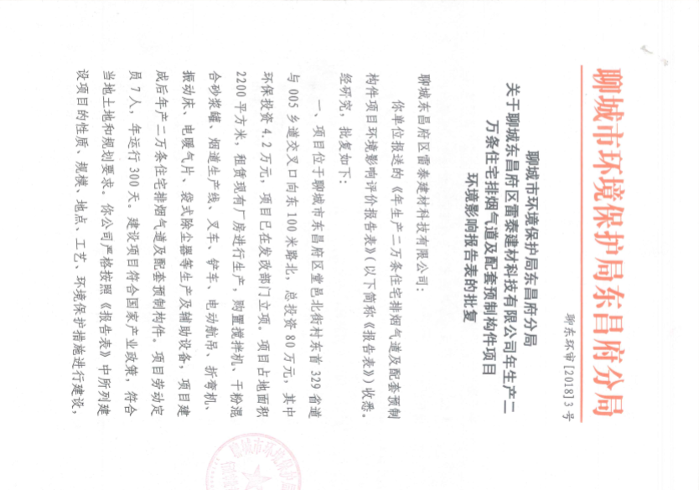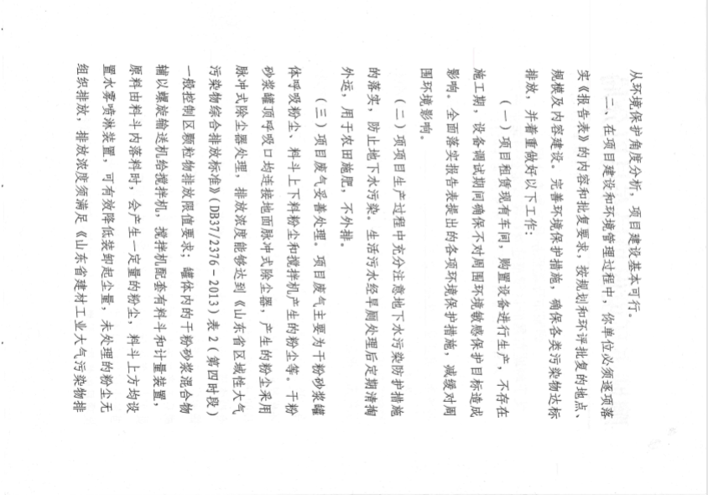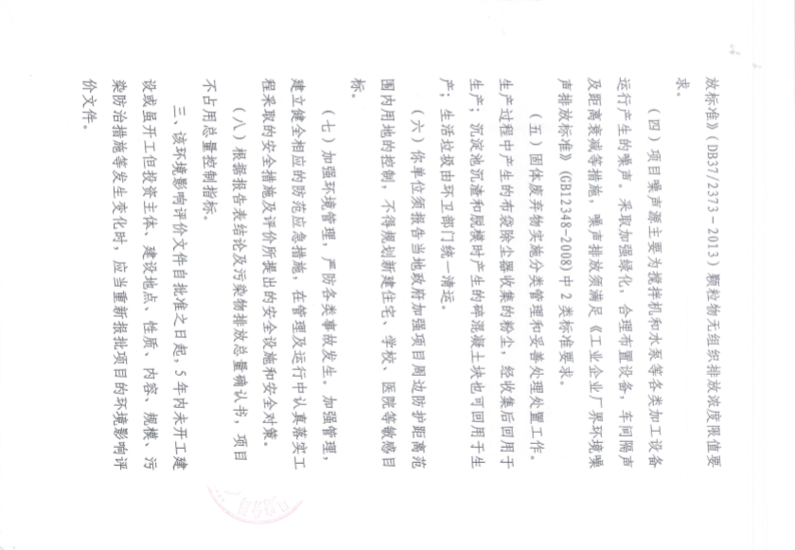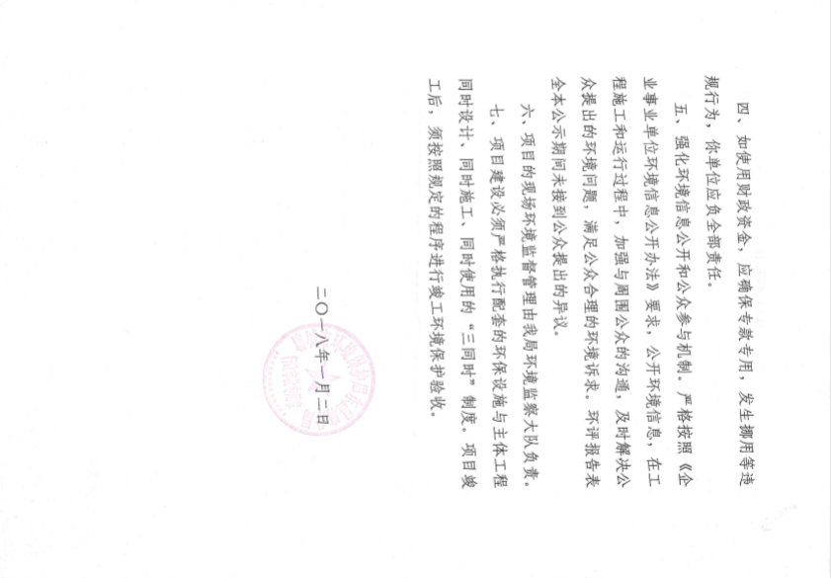

附件2：生产负荷证明

聊城东昌府区雷泰建材科技有限公司年产二万条住宅排烟气道及配套预制构件项目(二期)验收期间生产负荷证明

验收监测期间，生产工况稳定，符合国家环保总局的相关要求。因此，本次监测为有效工况，监测结果能作为该项目竣工环境保护验收依据。

**监测期间生产负荷统计表**

|  |  |  |  |  |
| --- | --- | --- | --- | --- |
| 产品 | 监测日期 | 设计能力（条/天） | 实际能力（条/天） | 生产负荷（%） |
| 住宅排烟气道及配套预制构件 | 2021.10.25 | 33 | 33 | 100 |
| 2021.10.26 | 33 | 33 | 100 |

以上叙述属实，特此证明。

聊城东昌府区雷泰建材科技有限公司

2021年10月

附件3：环境保护管理组织机构

**聊城东昌府区雷泰建材科技有限公司**

**成立环境保护管理组织机构的决定**

进一步做好本项目环境保护管理工作，依据《中华人民共和国环境保护法》等有关规定制定本公司环保管理组织机构，并设置领导小组，认真贯彻执行“ 安全第一、预防为主”的安全工作方针，我公司自投建以来就秉承“保护环境，建设国家”的生产发展理念，严格遵守“三同时”建设及相关国家法律法规，将“建设发展与绿色环保并重”，建立完善的企业环保组织机构，并配置相应的设施设备，加强对环境的保护和治理。

聊城东昌府区雷泰建材科技有限公司环境保护领导小组，具体成员如下：

组 长：

副组长：

成 员：

聊城东昌府区雷泰建材科技有限公司

2021年10月

附件4：环境保护管理制度

**聊城东昌府区雷泰建材科技有限公司**

**环境保护管理制度**

**2021-10-1实施**

**2021-10-1发布**

**聊城东昌府区雷泰建材科技有限公司环境保护领导小组 发布**

**建设项目竣工环境保护“三同时”验收登记表**

**填表单位（盖章）： 聊城东昌府区雷泰建材科技有限公司 填表人（签字）： 项目经办人（签字）：**

|  |  |  |  |  |  |  |  |  |  |  |  |  |  |  |  |  |  |  |  |  |  |
| --- | --- | --- | --- | --- | --- | --- | --- | --- | --- | --- | --- | --- | --- | --- | --- | --- | --- | --- | --- | --- | --- |
| **建设项目** | **项目名称** | | | 年产50万m2FW住宅排烟气道及配套预制构件项目（二期） | | | | | | | **项目代码** | | / | | **建设地点** | | 聊城市东昌府区堂邑北街村东首329省道与005乡道交叉向东100米路东 | | | | |
| **行业类别（分类管理名录）** | | | C3022 砼结构构件制造 | | | | | | | **建设性质** | | | **新建 □改扩建 □技术改造** | | | **项目厂区中心经度/纬度** | | 36.489°N  115.796°E | | |
| **设计生产能力** | | | 年产一万条住宅排烟气道及配套预制构件 | | | | | | | **实际生产能力** | | | 年产一万条住宅排烟气道及配套预制构件 | **环评单位** | | 中科森环企业管理（北京）有限公司 | | | | |
| **环评文件审批机关** | | | 聊城市生态环境局东昌府区分局 | | | | | | | **审批文号** | | | 聊东环审[2018]3号 | **环评文件类型** | | 报告表 | | | | |
| **开工日期** | | | / | | | | | | | **竣工日期** | | |  | **排污许可证申领时间** | | / | | | | |
| **环保设施设计单位** | | | / | | | | | | | **环保设施施工单位** | | | / | **本工程排污许可证编号** | | / | | | | |
| **验收单位** | | | 聊城东昌府区雷泰建材科技有限公司 | | | | | | | **环保设施监测单位** | | | 山东省科霖检测有限公司 | **验收监测时工况** | | 100% | | | | |
| **投资总概算（万元）** | | | 60 | | | | | | | **环保投资总概算（万元）** | | | **5** | **所占比例（%）** | | 8.3% | | | | |
| **实际总投资** | | | 30 | | | | | | | **实际环保投资（万元）** | | | 0 | **所占比例（%）** | | 6% | | | | |
| **废水治理（万元）** | | | / | **废气治理（万元）** | | / | **噪声治理（万元）** | | / | **固体废物治理（万元）** | | | / | **绿化及生态（万元）** | | / | **其他（万元）** | | | / |
| **新增废水处理设施能力** | | |  | | | | | | | **新增废气处理设施能力** | | |  | **年平均工作时** | | 2400h | | | | |
| **运营单位** | | | |  | | | | | **运营单位社会统一信用代码（或组织机构代码）** | | | | |  | **验收时间** | | 2021.10.25-2021.10.26 | | | | |
| **污染**  **物排**  **放达**  **标与**  **总量**  **控制（工**  **业建**  **设项**  **目详填）** | | **污染物** | | **原有排**  **放量(1)** | **本期工程实际排放浓度(2)** | **本期工程允许排放浓度(3)** | | **本期工程产生量(4)** | **本期工程自身削减量(5)** | | **本期工程实际排放量(6)** | **本期工程核定排放总量(7)** | | **本期工程“以新带老”削减量(8)** | **全厂实际排放总量(9)** | **全厂核定排放总量(10)** | | **区域平衡替代削减量(11)** | | **排放增减量(12)** | |
| **废水** | |  |  |  | |  |  | |  |  | |  |  |  | |  | |  | |
| **化学需氧量** | |  |  |  | |  |  | |  |  | |  |  |  | |  | |  | |
| **氨氮** | |  |  |  | |  |  | |  |  | |  |  |  | |  | |  | |
| **石油类** | |  |  |  | |  |  | |  |  | |  |  |  | |  | |  | |
| **废气** | |  |  |  | |  |  | |  |  | |  |  |  | |  | |  | |
| **二氧化硫** | |  |  |  | |  |  | |  |  | |  |  |  | |  | |  | |
| **烟尘** | |  |  |  | |  |  | |  |  | |  |  |  | |  | |  | |
| **工业粉尘** | |  |  |  | |  |  | |  |  | |  |  |  | |  | |  | |
| **氮氧化物** | |  |  |  | |  |  | |  |  | |  |  |  | |  | |  | |
| **工业固体废物** | |  |  |  | |  |  | |  |  | |  |  |  | |  | |  | |
| **与项目有关的其他特征污染物** |  |  |  |  | |  |  | |  |  | |  |  |  | |  | |  | |

**注**：1、排放增减量：（+）表示增加，（-）表示减少。2、(12)=(6)-(8)-(11)，（9）= (4)-(5)-(8)- (11) +（1）。3、计量单位：废水排放量——万吨/年；废气排放量——万标立方米/年；工业固体废物排放量——万吨/年；水污染物排放浓度——毫克/升